Сценарий к 90 – летнему юбилею Красноярского края
«С юбилеем наш Красноярский край!».
Автор: Терещенко Инга Вадимовна
Организация: МБДОУ №53 «Радуга»
Населенный пункт: г. Канск, Красноярский край

Ход праздника.
(под музыку в музыкальный зал проходят родители и гости)
Слайд 1. На экране - эмблема города Красноярска.

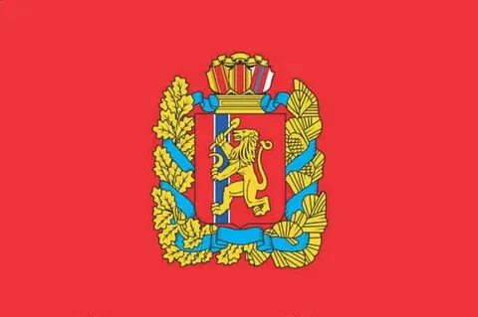

(под музыку в музыкальный зал выходят дети средней группы
Нелля Вильчик и Аня Зарубина)
Красноярский край
Красноярский край родной!
Ты у нас такой большой!
Горы, степи, облака,
Енисей несет себя!
В крае много красоты,
Как заповедные Столбы.
Там можно с пользой отдохнуть,
И в горы можно заглянуть.
И спортом можно тут заняться-
В «Бобровом логу» потренироваться.
Да, в крае много красоты.
И мы гордимся этим!

Ведущая 1.
Здравствуйте уважаемые родители! Нам очень приятно видеть Вас, на нашем празднике. Как вы уже увидели, на экране изображена эмблема Красноярского края. И, сегодня, наш концерт посвящен 90 – летнему юбилею Красноярскому краю.
Ведущая 2. Слайд 2.
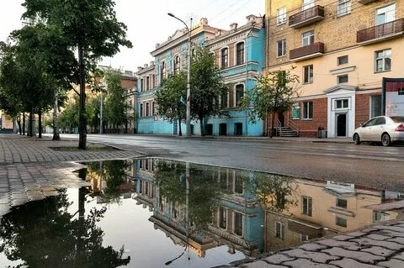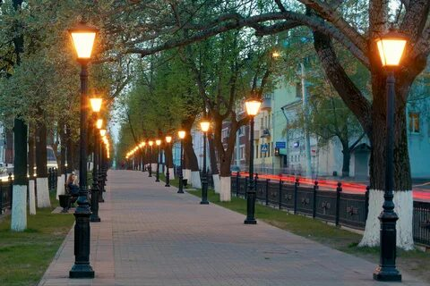
Наш Красноярский край прекрасен, шелестит листвой деревьев, зовет прогуляться по уютным улочкам, площадям, аллеям. День рождения Красноярского края – это день рождения всех людей, которые жили и живут в этом крае!

(Выходят дети 8 старшей группы)
Танец «Капельки счастья»
Ведущая 1.
Какой красивый наш Красноярский край! Он становится все краше и краше! Мы предлагаем Вам посмотреть, какие города относятся Красноярскому краю.
(зрители смотрят на презентацию городов Красноярского края)
На слайдах чередуются фото городов Красноярского края:
Слайд 3 – Красноярск
Слайд 4 - Норильск
Слайд 5 - Ачинск
Слайд 6 – Бородино
Слайд 7 - Минусинск
Слайд 8 – Сосновоборск

Ведущая 2. Слайд 9 - Канск
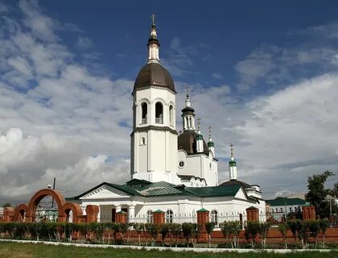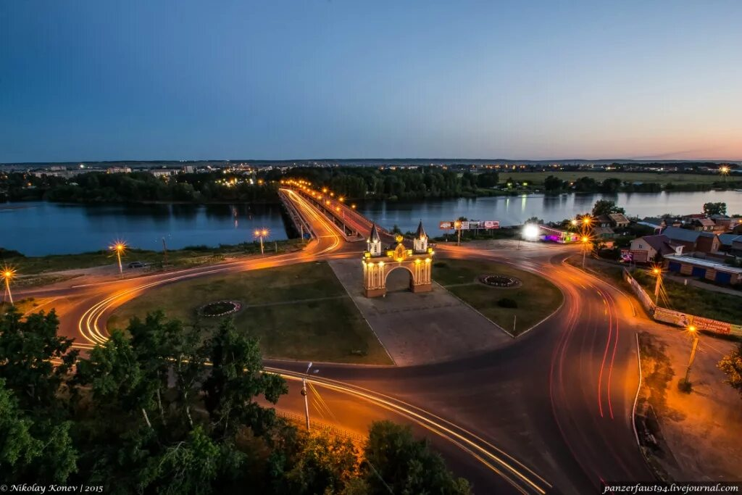
И конечно, наш с Вами любимый и родной город Канск.
Канск – старинный, задумчивый, строгий, -
Гордость края, Сибирской Земли.
Город славный, рабочий и стойкий,
Город наших надежд и любви.
Наш город продолжает развиваться и строиться. Все маленькие и большие любят свой город.
Ведущая 1. Слайд 10.


Красноярский край готовился не только к юбилею, но и к другому прекрасному, красивому празднику. 24 ноября, день, посвященный нашим мамам.
Мама – это первое слово,
Первая улыбка и руки.
Мама – это голос, в нем словно
Музыкой становятся звуки.
Мама – это рядом земное,
Мудрое, прекрасное чудо.
Мама, пусть сегодня с тобою
Счастье, смех и радости будут!
Для Вас сейчас дети исполнят песню «Мамочка - ты чудо!»
(Выходят дети 9 группы)
Песня «Мамочка – ты чудо!»

После песни выходит Илья Забурский
Читает стихотворение «Родное»
Я знал, что у меня
Есть огромная семья
И тропинки и лесок
В поле каждый колосок
Речка, небо голубое –
Это все мое родное
Это Родина моя,
Всех люблю на свете я!

Ведущая 2.
Сейчас, мы предлагаем поговорить о традициях Красноярского края:
- Слайд 11. Благодарственные обряды. Их проводят за удачный лов или успешный сбор урожая.
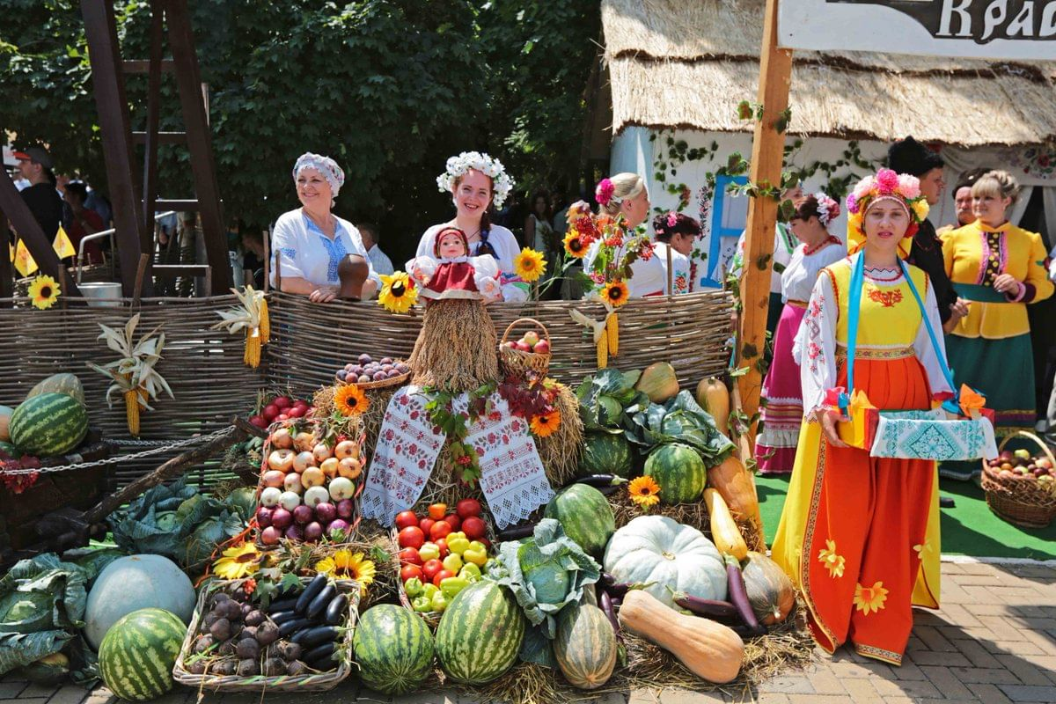
- Слайд 12. Фольклор. Народные песни, сказки и танцы — неотъемлемая часть культурного наследия Красноярска. Они передаются от бабушек и дедушек детям и внукам, сохраняя дух и атмосферу старинной Сибири.

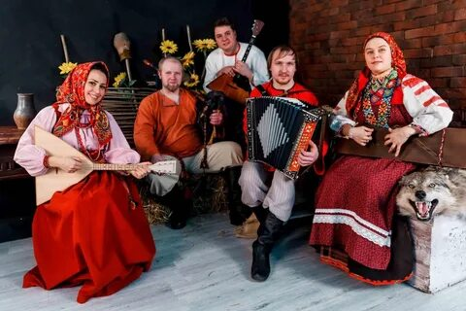
- Слайд 13. Дружелюбие и гостеприимство. Это важная часть сибирской культуры, которая проявляется в уважении к старшим, помощи соседям и щедрости при угощении гостей.
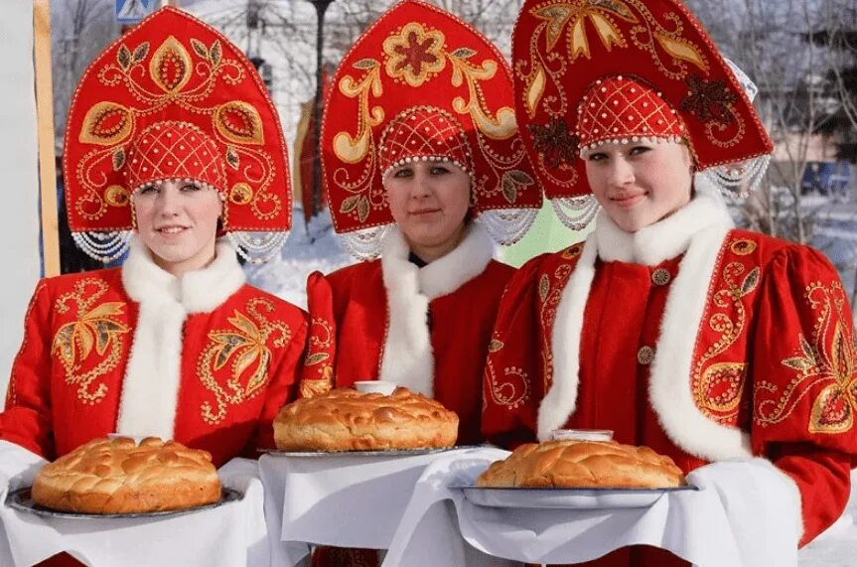
Ведущая 1.
- Слайд 14 Ремесла и творчество. Красноярск известен своим ремёслом — от резьбы по дереву до народных вышивок. Мастера передают свои умения и секреты молодому поколению, сохраняя уникальные техники и стили.

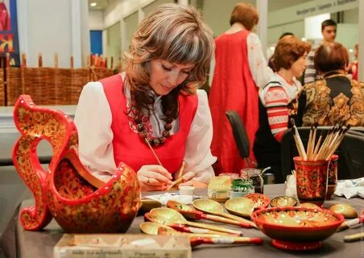

- Слайд 15 Сибирские праздники. Например, Масленица и Ярмарка. В эти дни проводят народные гуляния, ярмарки, приготовление традиционных блюд и конкурсы, игра на инструментах.
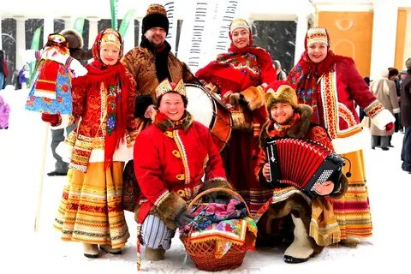
И сейчас для Вас дети подготовительной группы покажут свое мастерство.
(9 группа - танец с ложками)

Ведущая 2 и ведущая 1
А, давайте, прямо сейчас погуляем по нашему городу. Только это будет не простая прогулка. Нужно по фотографии определить место нашего города. Согласны? Тогда начинаем.
Слайд 16 (Магазин «Старт»)
Слайд 17 (Свято – Троицкий собор площадь Коростелева)
Слайд 18 (памятник Ермаку Краеведческий музей ул. Московская)
Слайд 19 («Церковь Андрея Первозванного» Арсенал)
Слайд 20 («Детская площадка» мкр. Солнечный)
Слайд 21 («Стела» ул. Эйдемана)
Слайд 22 (магазин «Гараж» ул. Ленина)
Слайд 23 («Ассоль –фитнес клуб» ул. Краснопартизанская )
Слайд 24 (Канский технологический колледж ул. Кайтымская)
Слайд 25 (Пед. Колледж ул. 40 лет Октября)

Для Вас сейчас выступят дети с танцем «Каблучок»
(группа 7 танец «Каблучок»)

Выходят читать стихи Валерия Ефремова и София Сергеева
Этот край чудесный
Там, где синь небес.
Золотое поле
И зеленый лес.
Ручееке звенящий
И весенний гром.
Это – отчий дом.
Родина – родная
Наша сторона.
Ты на всей планете
Лучшая страна.

Ведущая 1. Слайд 26
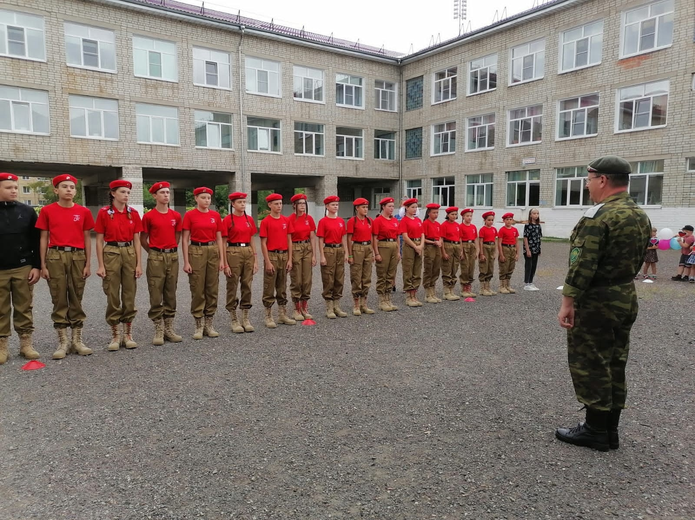

С 2016 года, по инициативе Министерства обороны РФ Сергея Шойгу в каждом городе Красноярского края и по всей России, проходит всероссийская военно-патриотическое общественное движение - ЮНАРМИИ.
ЮНАРМИЯ – это детско-юношеское движение в России, целью которого является патриотическое воспитание нового поколения российских граждан.
Нащи дошколята тоже вступили в ряды Юнармейского движения — и сейчас с гордостью называют себя «Юнармейцами».
Ведущая 2.
Популярность Юнармейского движения набирает обороты и в ряды военно – патриотических отрядов дошколят вступило много дошкольных организаций и ученики образовательных учреждений города.
А сейчас, встречайте наших юных ЮНАРМЕЙЦЕВ!
(песня «Красноярский край»)
патриотическая композиция движений
Ведущая 1.
Меняются времена, но хочется, чтобы наши традиции вплетались в один большой цветочный венок.
И чтобы это был цветочный венок счастья, успехов, процветания Красноярского края!
Ведущая 2.
С юбилеем Красноярский край!
Слайд 27
